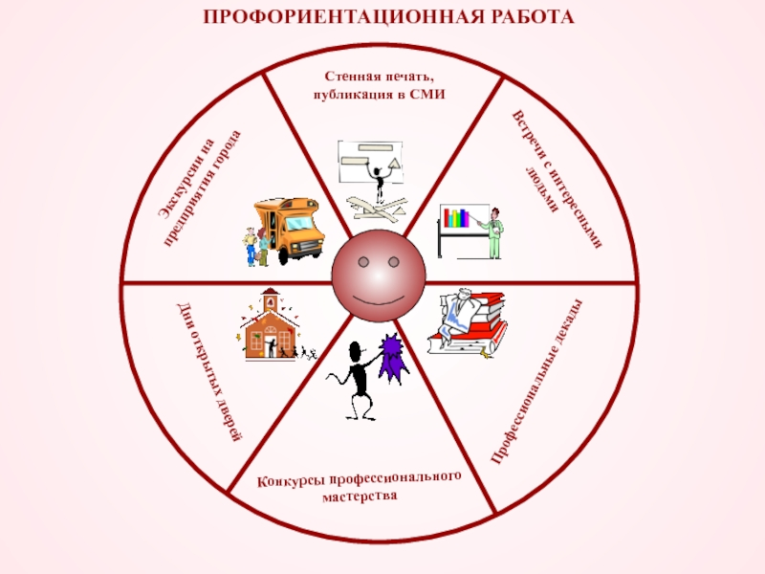

**На что стоит обратить внимание при выборе профессии**

В этом вопросе необходим вдумчивый и основательный подход. Необходимо учитывать несколько ключевых факторов:

* Таланты и склонности ребёнка. Если вы не хотите, чтобы ребёнок в будущем ходил на работу «для галочки», создайте для него среду, в которой он сможет раскрыть таланты, и помогите выбрать профессию, которая ему действительно интересна.
* Мотивация. Именно она во многом определяет, какую профессию выбирают школьники. Нужно понять, что для ребёнка важнее — самореализация, престижность профессии, высокий доход, перспективность развития, популярность и так далее.
* Образ жизни, продиктованный будущей профессией. Здесь необходимо учитывать график, в котором ребёнку предстоит работать — некоторые профессии подразумевают удалённый или гибкий график работы, в других же присутствие в офисе и строгий график являются обязательными. Кроме того, есть профессии, которые подразумевают переезд в другой регион или активные перемещения (например, нефтедобыча, мореходство, пилотирование самолёта).
* Готовность к развитию в профессии. При выборе будущей профессии ребёнку важно понимать, готов ли он развиваться в ней в течение ближайших нескольких лет. Специалисты, которые постоянно повышают квалификацию и расширяют компетенции, всегда больше востребованы на рынке труда.
* Знакомство с профессией. По возможности помогите ребёнку лучше узнать профессию или ряд профессий, которые ему нравятся. Это можно сделать на специальных мастер-классах, днях открытых дверей или на встрече со специалистом в выбранной области.